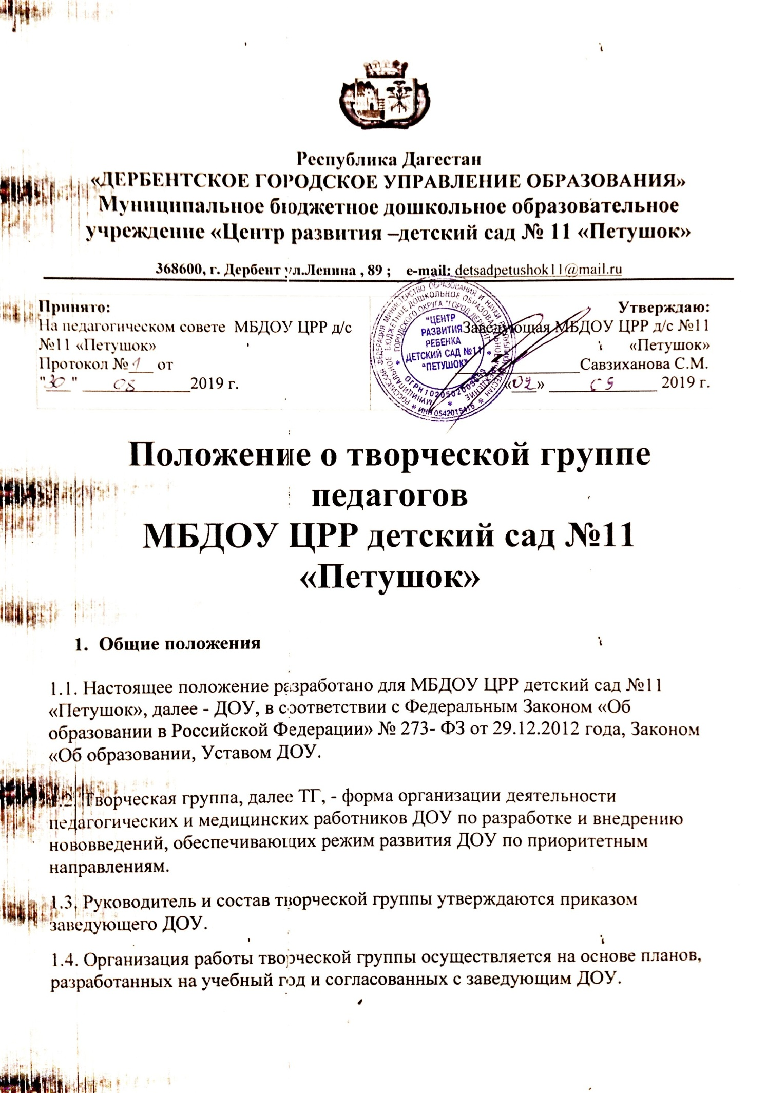

1.5. Группа по мере необходимости проводит свои заседания, на которых решаются вопросы развития ДОУ, наращивания его образовательного потенциала.
1.6. Творческая группа имеет документацию, отражающую основное содержание, организацию и методику ее работы (план деятельности, протоколы заседаний).
1.7. Срок данного положения не ограничен. Положение действует до принятия нового.
1.8. Решения и рекомендации ТГ в пределах полномочий служат основанием для приказов и распоряжений администрации ДОУ.

2. Основные задачи творческой группы

2.1. Основными задачами ТГ являются:
- разработка и внедрение нововведений, обеспечивающих приоритетные направления развития ДОУ;
- работа по плану эксперимента ДОУ;
- организация и осуществление на высоком уровне воспитательно-образовательной работы с детьми, методической работы со специалистами, взаимодействия с родителями воспитанников:
- наращивание образовательного потенциала ДОУ;
- повышение уровня методической подготовки специалистов ДОУ.

3. Функции творческой группы
3.1. ТГ выполняет следующие функции:
- разрабатывает и обсуждает методическое обеспечение всех нововведений в соответствии со своим приоритетом;
- организует изучение и внедрение новых программ и педагогических
технологий;
- осуществляет внедрение в педагогическую практику новых идей и педагогических технологий;
- организует повышение квалификации специалистов через систему семинаров, консультаций, взаимопосещений, наставничества;
- изучает, обобщает и распространяет передовой педагогический опыт по приоритетному направлению развития ДОУ;
- организует проведение мероприятий с детьми и родителями в рамках заявленного приоритета;
- оформляет и накапливает документацию, материалы на внедрение нововведений.

4. Права и обязанности членов творческой группы
4.1. Члены ТГ имеют право:
- ставить вопрос о включении плана работы творческой группы в план работы дошкольного образовательного учреждения и программу его развития;
- требовать от администрации дошкольного образовательного учреждения помощи в научном, материальном и другом обеспечении работы творческой группы;
- апробировать педагогические изобретения, инновации членов творческой группы и других педагогов ДОУ.
4.2. Обязанности членов ТГ.
4.2.1. Члены ТГ обязаны:
- генерировать новые идеи педагогов, выявлять приоритетную идею для работы;
- осуществлять взаимопомощь и взаимообучение друг друга;
- организовывать творческий процесс по облечению высказанных идей в форму разработки, механизма, алгоритма, методики и т.д.
4.3. Ответственность членов ТГ.
4.3.1. Члены ТГ несут ответственность:
- за качественную подготовку документов работы ТГ;
- за систематическое отслеживание хода наставнического, творческого процесса;
- за объективное отслеживание результатов апробации;
- за информирование администрации о результатах творческих поисков, работы по взаимообучению.

5. Состав и организация деятельности творческой группы

5.1. ТГ создается по отдельным направлениям развития ДОУ.
5.2. В состав творческой группы входят сотрудники ДОУ, желающие участвовать в разработке и реализации того или иного приоритетного направления развития ДОУ.
5.3. Руководителем группы выбирается более опытный специалист из числа ее участников
5.4. ТГ избирает из своего состава руководителя, по необходимости секретаря, который ведет делопроизводство.
5.5. Организация работы ТГ осуществляется на основе плана, разработанного на учебный год. План согласовывается с заведующим ДОУ.
5.6. ТГ проводит заседания по необходимости.
5.7. Заседание ТГ считается правомочным при наличии не менее двух третьих его членов.
5.8. Заседания ТГ оформляются в виде протоколов.
5.9. ТГ имеет обязательную документацию, отражающую основное содержание и организацию работы (план деятельности на год, протоколы заседаний, анализ деятельности за год.)
5.10. В конце учебного года документация ТГ принимается на хранение в методический кабинет.
5.11. ТГ 1 раз в квартал на Педагогическом совете информирует педагогический коллектив о ходе и результатах своей деятельности.
5.12. Контроль деятельности ТГ осуществляет зам. заведующей ДОУ.

